«Мастер- класс по робототехнике». Под таким названием прошло занятие Школы любящих родителей в нашей школе. Учитель информатики Мышкина Елена Борисовна встретила детей и родителей в своем кабинете.
Для встречи были подготовлены наборы конструкторов лего.
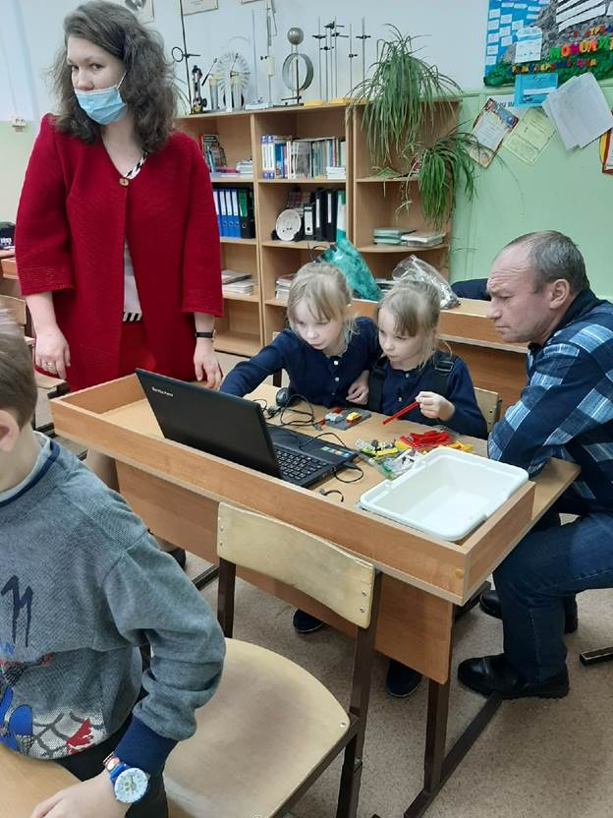
Елена Борисовна начала со вступительного слова о кружке «Роболаб», а также с обозначения задания, задач, сборки моделей, программирования моделей.
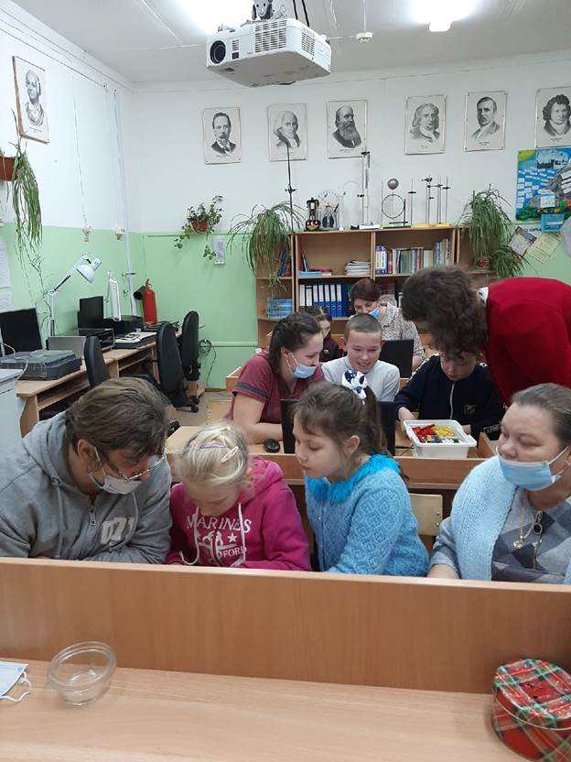
Каждая семья выбрала себе робота, и работа закипела. С большим азартом, старанием работали семьи. Всей работой руководили дети, а мамы и один папа только им оказывали небольшую помощь.
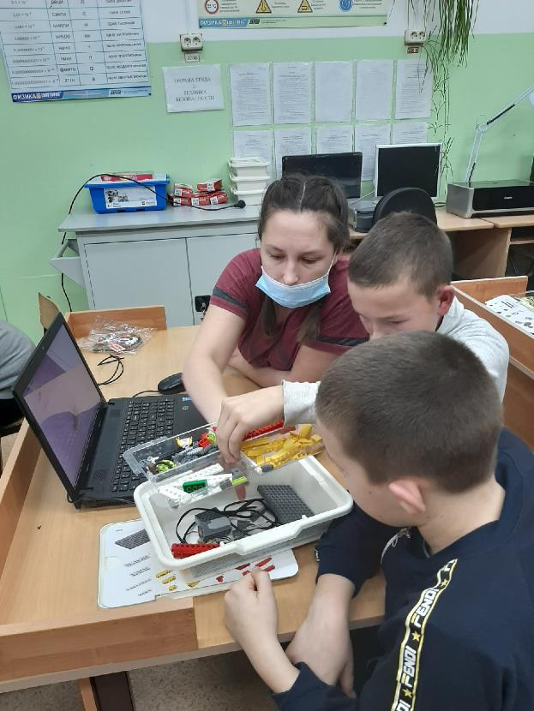
Дети закончили модели, и каждый остался доволен своей работой.
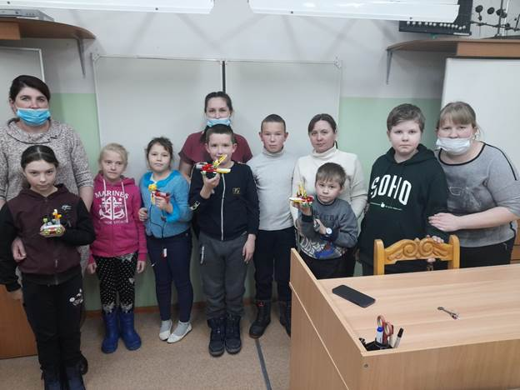
Здесь можно было увидеть крокодила, обезьяну, вертушку, льва, птичку, которая пела. Ребятам понравилось работать с родителями в таком формате, им удалось показать свои знания и умения.
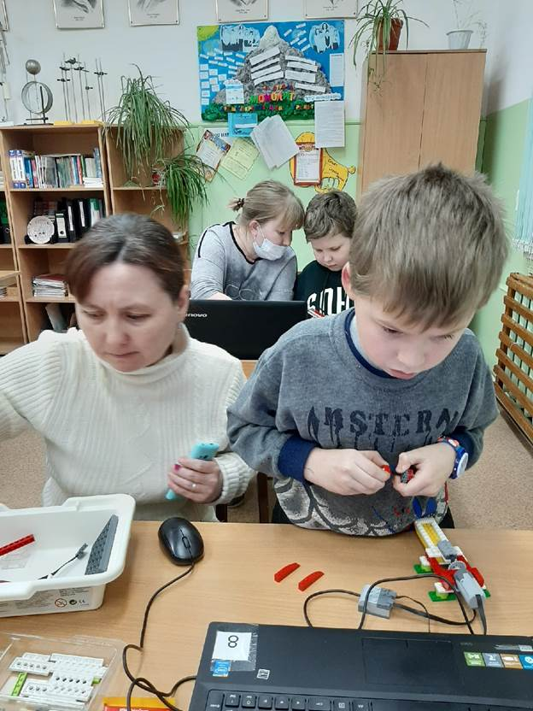
Родители по окончании занятия сказали спасибо педагогу Мышкиной Е.Б. за интересный опыт.
Особенную благодарность хотелось бы выразить семьям, принявшим участие в мастер-классе.

